准备移动互联时代的教师教学技能
（“瞿上讲堂”第十九次讲座）
——李春兰工作室活动简讯
2016年5月24日上午，双流区教育局主办的“瞿上讲堂”第十九次讲座在双流区西航港小学多功能厅举行，双流区教育研究与教师培训中心主任邱刚田主持，双流区各级各类学校校长、信息管理员，区名教师工作室导师及学员、区学科教研员等参加此次培训。
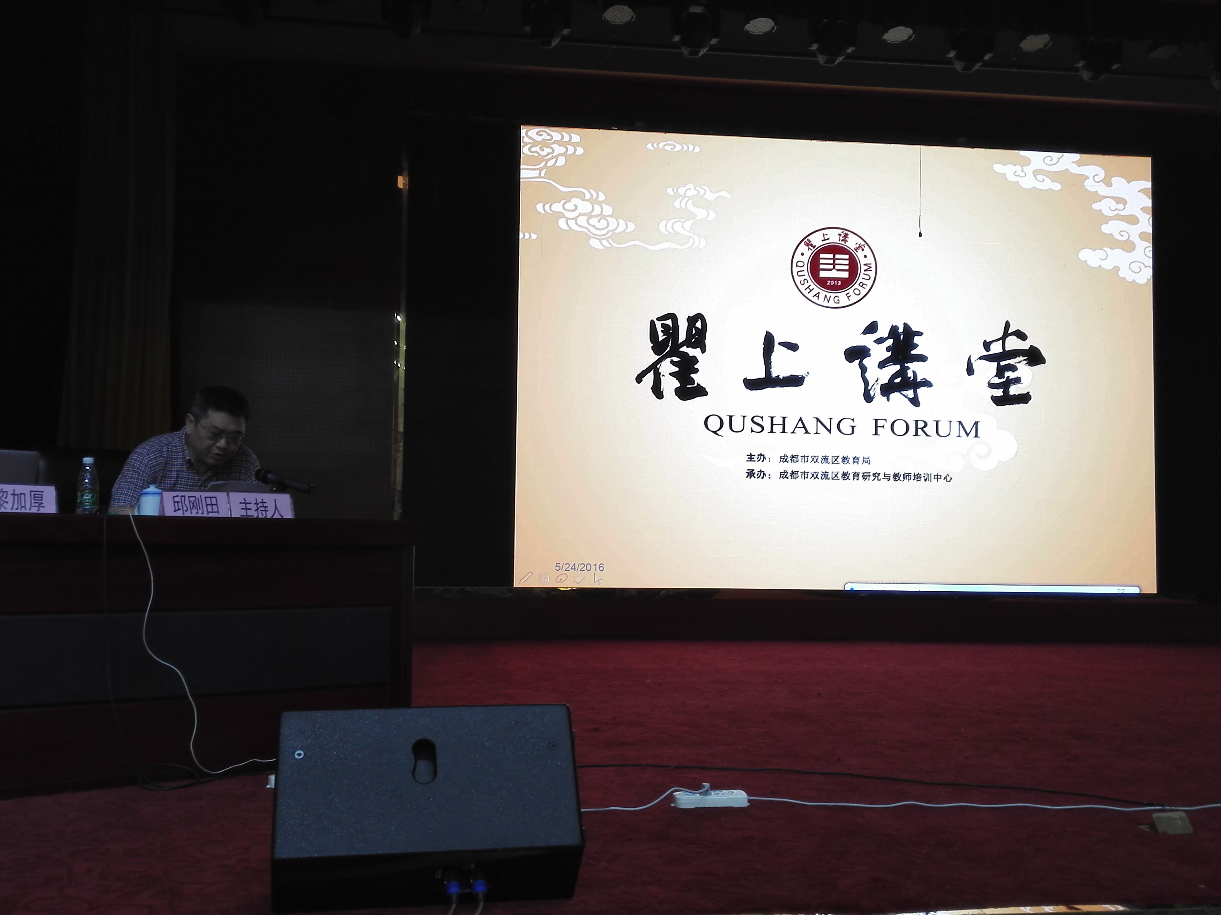
【双流区研培中心邱刚田主任主持会议】
上海师范大学数理信息学院教育技术系主任黎加厚教授以《准备移动互联时代的教师教学技能》为题进行专题讲座。黎加厚教授在讲座一开始就提出了三点教学建议：我们需要教会学生处理海量信息；我们需要从幼儿园就开始教会学生全球交流；我们需要教会学生学会学习，懂得如何自我导向学习。接下来，他运用最新教学技术“弹幕”技术和“二维码”与校长和老师们沟通“中国教育信息化的10个热门话题”由此开启了今天的讲座。他提到，现今的教育是全球化的教育，也是我国习总书记提出的互联网+教育，我们应从原始的三笔字转变为今天的高新信息技术教育，由此提出了了众多可供选择的教学软件，如：苹果录屏大师、UMU创新互动平台、H5、易企秀、初页、有图、点点客、MAKA，同时为大家提供了网络教研的智慧QQ群。
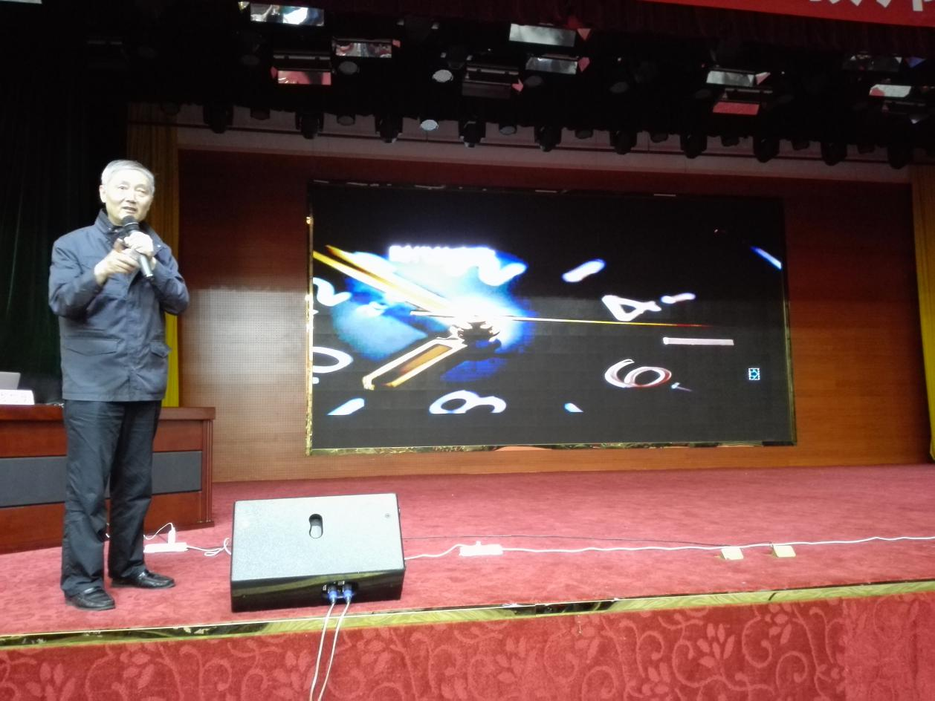 【黎加厚教授在做讲座】
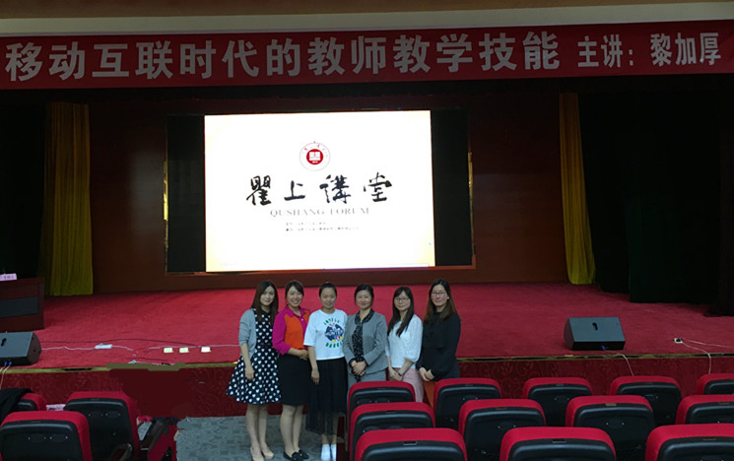
“李春兰工作室”导师李春兰、以及学员王燕、辛洁秋、刘燕、卓必萍、房国臣、王越等参加了培训会，认真听取专家讲座。通过本次讲座教会了在场的老师们怎么运用互联网进行备课和教学，为每一位老师和学生进入互联网+课堂提供了可能，无限的放大了教师的影响力。

学员：刘燕
2016年5月26日

